INFORME DE ACTIVIDADES• EG24-195S•REV 0

PERFORACIONES EN CIMENTACIÓN PARA ANCLAJES POS-INSTALADOS CON GROUT EPOXICO PARA EL COMPRESOR K12581 PLANTA DE GAS DEL CAMPO LA CIRA – INFANTAS
Contratante:  TECNIORIENTE ENERGY AND WELL SERVICES SAS NIT: 834001427  Vereda La Forest, Corregimiento el Centro, Barrancabermeja, Santander. | Informe Reporte final | Equipo: | NUEVO COMPRESOR K12581
 | Informe Reporte final | Encargado: | Jairo Feria Moron
 | Informe Reporte final | Fecha del informe: | Noviembre 01 de 2024
Numero de contrato:  ODC BRR 4999 | Informe Reporte final | Tiempo de ejecución: | 8 días comprendidos entre el 24 al 31 de octubre del 2024.

OBJETIVO:
Realizar la prestación de servicios profesionales de supervisión en la instalación de anclajes proyectados para la fijación del compresor K-12581.

ALCANCE:
A. Suministro de equipos y personal para la perforación de la cimentación existente con sistema saca núcleos de anclajes, ∅4” (10,16 cm) x 50 cm, en la Planta De Gas Del Campo La Cira – Infantas.

Cualquier inquietud adicional que tenga al respecto, por favor no dude en comunicarse con nosotros a los teléfonos 310-263 1052 o 311-531 5768.


Ejecutor:

Ing. Fredy Alberto Sierra Prada
Gerente Proyectos EQUIGRUP SAS

1. LAYOUT, UBICACIÓN E IDENTIFICACIÓN DE PERFORACIONES
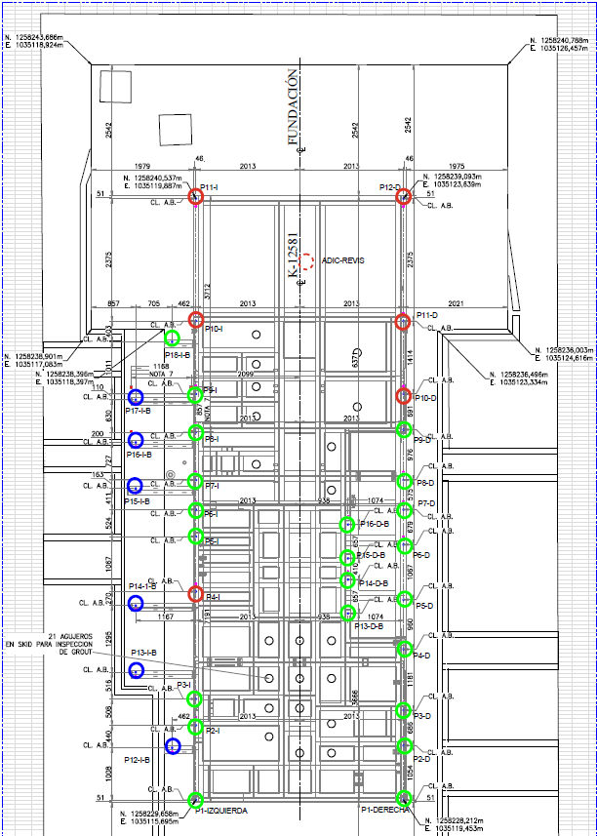

2. INFORMACIÓN DE DETALLE DE LAS PERFORACIONES

